CURRICULUM VITAE

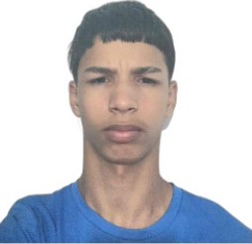

OBJETIVO PROFESIONAL.

-Busco itegrarme a una empresa donde pueda aportar con dedicación y proactividad al cumplimiento de sus objetivos, mientras desarrollo competencias técnicas y profesionales que fortalezcan mi crecimiento integral a y contribuyan al éxito organizacional.

DATOS PERSONALES:

-NOMBRE Y APELLIDO: CRISTIAN BARSALLO

-CEDULA: 8-1055-1378.

-EDAD: 18AÑOS.

-DIRECCIÓN: JUAN DIAZ, CAMPO LIMBERGTH.

-TELEFONOS: 6045-6631, 6685-2760, 6335-6222.

-LUGAR DE NACIMIENTO: PANAMÁ. - NACIONALIDAD: PANAMEÑO.

-ESTADO CIVIL: SOLTERO.

-E-Mail: cristianbarsallo030728@gmaiI.com

FORTALEZAS

- APRENDO RAPIDO

- ME GUSTA TRABAJAR EN EQUIPO

- MANEJÓ MUY BIEN EL USO DE COMPUTADORAS

- FORMACIÓN ACADEMICA.

-2022-2024: INSTITUTO COMERCIAL PANAMA, BACHILLER EN COMERCIO.

-2019-2021: C.E.B.G JOSÉ MARIA BARRANCO, PRE-MEDIA.

INFORMATICA

-WORD BASICO

REFERENCIAS

-KESHIA GIEHLER- 6335-6222

-JANINA HAYNES- 6685-2760